- Débats

Comment va le Maroc ? Une conversation avec Ahmed Lahlimi

Le bilan et les indicateurs économiques sont devenus un élément central du débat politique, comme jamais auparavant. Nous avons pour notre part choisi de poser la question à une voix indépendante et réputée pour son franc parler. De surcroît, elle est en dehors du spectre des partis. Ahmed Lahlimi, l’emblématique patron du HCP, partage avec nos lecteurs son analyse et élargit le champ du débat.

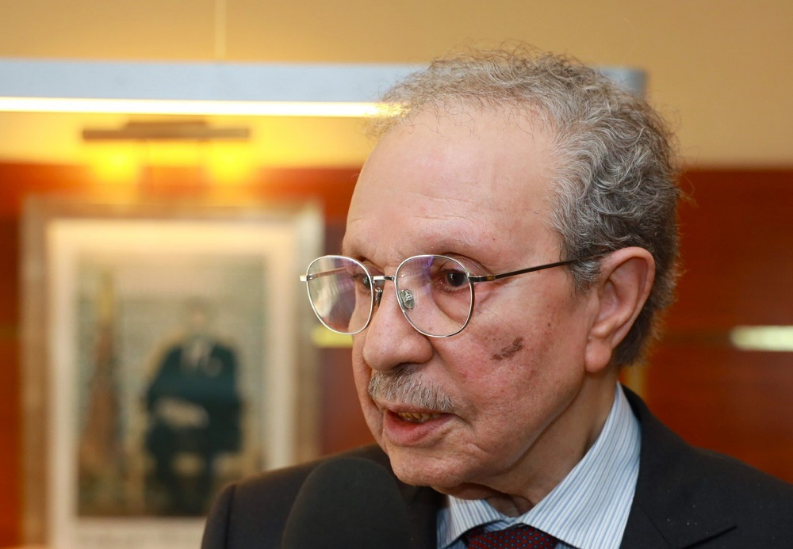

Naceureddine Elafrite
Le 26 mai 2024 à 16h45
Modifié 26 mai 2024 à 17h19

Les mauvais chiffres du chômage en 2023 et début 2024, publiés récemment par le HCP ne sont pas surprenants si l'on se réfère à la conjoncture particulièrement difficile. Non seulement le Maroc fait face à une succession de crises (Covid, guerre Russie-Ukraine, séisme du Haouz, longue période de sécheresse), mais en plus, le taux de croissance qui était en berne depuis 2011, s’est quasiment effondré depuis deux ans (1,3% en 2022 et 3,2% en 2023).

Or, la corrélation entre la croissance économique et emplois est une évidence, comme le montrent les chiffres du HCP et les études de la Banque Mondiale. À 1% de croissance, le taux de chômage augmente en moyenne constatée, de 3,5 points. À 2%, de 1,5 point.

Cette sensibilité du niveau de chômage à la croissance est bien visible ci-dessous :

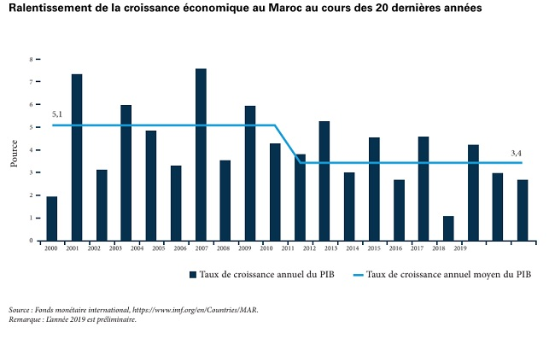
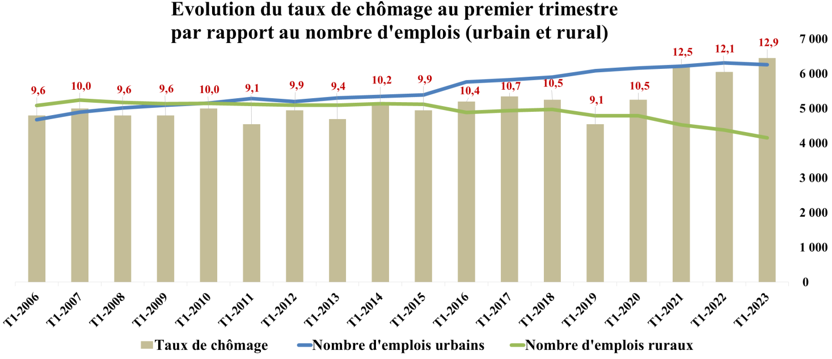
Chômage et croissance étant étroitement liés, nous avons choisi le thème “Comment va le Maroc” pour cette conversation avec Ahmed Lahlimi, Haut-commissaire au Plan, et l’une des voix indépendantes les plus légitimes et les plus audibles. Nous évoquerons donc la question du chômage, mais également la situation économique et sociale dans son ensemble.

Vigilant pour l’immédiat, confiant pour l’avenir : où Lahlimi cite Gramsci

Sur la situation d’ensemble, économique et sociale, faut-il s’inquiéter ?

Oui et non, répond-il.

"La situation ne manque pas de sources de préoccupation. Il n’y a cependant pas lieu de s’alarmer. La sérénité doit toujours être de mise".

"Pour l’avenir, tout porte en revanche à l’optimisme. Là, je suis plutôt confiant".

"Les sources de préoccupation dans l’immédiat, sont liées aux crises issues du retard pris par notre pays à résoudre les problèmes d’une société et d’une économie en mutation dans un contexte de compétition internationale". Il désigne ici l’économie, les conditions de vie des ménages, l’évolution des valeurs sociétales, etc.

"À ce niveau de problématiques, les sorties des crises passent par les réformes de structure plutôt que des thérapeutiques d’urgence. Ce n’est pas toujours facile, il faut les aborder en s’inspirant de la très connue proposition d’Antonio Gramsci, le pessimisme de l’intelligence dans l’analyse, l'optimisme de la volonté dans l’action".

Crise persistante depuis 2010, tous les indicateurs structurels et le potentiel de développement sont en baisse

Si l’on compare les périodes 2000-2010 et 2011-2022, on constate que "tous les indicateurs structurels et le potentiel de développement sont en baisse", estime-t-il. Il désigne ici le potentiel de croissance économique, de création d’emplois, de contribution à la croissance de la productivité totale des facteurs. La gestion des ressources se dégrade, tandis que l’endettement augmente.

"De 5% entre 2000 et 2009, la croissance potentielle passe actuellement à 1,8%", assène notre interlocuteur.
« L’Etat social n’a de concrétude qu’avec l’Etat de droit »
Le contenu de la croissance en emploi a baissé

"La contribution à la croissance de la productivité totale des facteurs a baissé de 5 points pour atteindre 29% en moyenne annuelle en 2010-2019, un niveau jugé relativement faible pour le stade actuel de développement du Maroc comme pays à revenu intermédiaire".

"Le contenu de la croissance en emploi s’est réduit, passant de 32.000 postes d’emploi créés par point de croissance économique ente 2000 et 2009 à près de 20.000 entre 2010 et 2019".

"Les taux de pauvreté, des inégalités sociales et territoriales se réorientent à la hausse, après une relative amélioration entre 2014 et 2019".
Lahlimi est également critique sur le volet agricole. Il déplore que l’économie continue à être impactée par la faible productivité de l’agriculture et sa dépendance croissante des aléas climatiques, "sans que la politique agricole n’ait pu sortir fondamentalement de l’ornière de la bonne vieille politique des années 60 et 70".
"Avec toutes les données économiques et sociales actuelles, la moralisation de la vie publique doit devenir avec le capital et le travail un facteur important de production. L’Etat social n’a de concrétude qu’avec l’Etat de droit".

"Quoi qu’il arrive, le Maroc s’en sortira"

Sur l’avenir, place à l’optimisme :

"Le Maroc a consolidé son intégrité territoriale.

"Il a renforcé sa traditionnelle unité nationale autour d’un leadership Royal fort de sa légitimité historique, constitutionnelle, populaire et d’une remarquable et constante audience internationale. Dans un monde marqué par une croissante fragmentation géopolitique où émergent de nouveaux antagonismes internationaux dans un climat de guerre froide qui ne dit pas son nom, le Maroc, de par sa situation géographique et sa densité historique, jouit d’atouts évidents. Grâce à la grande intelligence des réalités du monde du Roi Mohammed VI, le Maroc valorise ses atouts. Nous vivons un patriotisme ouvert qui me rappelle celui dont se réclamait dans le temps feu Abderrahim Bouabid.

"C’est de cet esprit que procède la grande initiative Royale de promouvoir une véritable route atlantique appelée à ouvrir aux pays africains, donnant sur l’atlantique ou en situation d’enclavement, de nouvelles perspectives d’insertion ambitieuses et inclusives dans de nouveaux rapports d’échanges et de partenariats avec des pays de tous les continents.

"Ma conviction, qui rejoint celle de tous les connaisseurs de notre pays, est qu’avec sa stabilité institutionnelle et ses atouts géostratégiques, quelles que soient les difficultés qu’il peut rencontrer, le Maroc s’en sortira".

Une croissance faible et pas suffisamment inclusive

Au cours des années 90, nombreux étaient les observateurs, marocains et institutions internationales, à s’interroger sur la panne des réformes structurelles et sur les faibles taux de croissance du pays. Ces interrogations sont revenues depuis 2010-2011.
Pourquoi le Maroc réalise-t-il des taux de croissance aussi faibles ? Les aléas climatiques, la crise ukrainienne, expliquent-ils tout ? Que faut-il faire pour atteindre les taux de croissance nécessaires à l’émergence en 2035, des taux qui doivent dépasser 6% par an, selon le rapport du Nouveau Modèle de Développement (NMD)?

La morale, la lutte contre la corruption et les inégalités

Au-delà de ce qui est matériel et économique pur, Lahlimi évoque spontanément la morale, la lutte contre la corruption, le pouvoir d’achat… Il estime qu’il "faut rehausser le niveau d’exigence à l’égard de la corruption, du clientélisme, de toute collusion entre le pouvoir et l’argent".

"On doit s’interdire toute hégémonie d’intérêts catégoriels sur la gestion gouvernementale du pays. La prospérité de l'entreprise, sa pérennité et sa viabilité, c'est aussi bien le capital que le travail. Chacun doit rester à sa place. Le patronat ne doit pas être partie prenante dans les décisions de la gestion du pays. Il doit défendre les intérêts légitimes des entreprises, et réclamer les conditions nécessaires pour produire et créer de la richesse".

"Les PME qui constituent aujourd’hui la plus grande source de création de richesse et d’emploi et le meilleur vecteur de diffusion des pratiques technologiques et des rapports sociaux modernes, sont pour le moins sous- représentées dans le dialogue social au niveau national. Cette situation contribue à occulter les réalités de captation par les grandes entreprises des ressources du marché au détriment de leur besoin d’accès aux financements, aux cadres et aux marchés publics nécessaires pour croître et atteindre la taille d’entreprises intermédiaires dont le pays a besoin. Leur spécificité identitaire a été par ailleurs atteinte par leur assimilation aux toutes petites entreprises sous l’appellation de TPME".

Lahlimi met ainsi le doigt sur les distorsions qu'il y a dans l'affectation des ressources dans l'économie marocaine : "Le flux d’investissements que le Maroc a vocation à connaître au cours des prochaines années, il n’est ni juste ni sage que ce potentiel d’investissement se réalise avec la persistance de distorsions".
L’économie nationale, et surtout certains secteurs, est freinée par la corruption. Une partie des ressources du marché, plus ou moins importante selon les secteurs, est captée par des acteurs qui y voient leur survie, au lieu d’aller vers les plus performants.

Lahlimi appelle à instaurer une concurrence réelle dans le marché et également un contrôle institutionnel permanent et efficace sur les pratiques et les différents moyens de captage abusif des ressources.

Dès lors, la morale rejoint l’économique.

"Je suis convaincu que dans sa dynamique propre, l’Etat social aujourd’hui à l’ordre du jour sur les hautes instructions de Sa Majesté le Roi, finira par sa dynamique propre à imposer un nouveau modèle de développement où il retrouvera sa place comme facteur prioritaire de croissance économique et de stabilité sociale. C’est une perspective de rupture avec les recettes des ajustements budgétaires et des théories du ruissellement que la ‘bien-pensance’ de certains experts et organismes internationaux continuent à prêcher depuis un demi-siècle. Du reste, il faut bien convenir que l’Etat social va de pair avec l’Etat de droit".

Médias24: On n’est pas dans un Etat de droit ?

Ahmed Lahlimi: Je veux dire l’effectivité de l'Etat de droit dans tous les domaines et à tous les niveaux et particulièrement dans le monde des affaires.

La corruption capte les ressources et affaiblit les plus performants

-Avez-vous quantifié l’effet de la corruption sur l’économie ?

-C'est l’une des choses que je regrette ne pas avoir pu faire au HCP. Le coût économique est de toute évidence important.

-Intuitivement, vous pensez donc que si on avait moins de corruption ou pas de corruption, on aurait des taux de croissance plus élevés.

-C'est certain. Toutes ces ressources qui sont parfois détournées à partir des marchés de l’Etat, des budgets des établissements publics et des collectivités territoriales ou encore des actifs sociaux du secteur privé alimentent en grande partie des dépenses somptueuses de consommation, des spéculations foncières ou encore les transferts vers l’extérieur.

Sans viser qui que ce soit, la corruption peut amener des personnages sans mérite particulier, à infester par les effets de leur comportement la vie publique nationale, voire d’honorables institutions publiques ou électives.

La corruption qui était largement tolérée, et même quasiment codifiée dans les rouages de l’Etat sous le protectorat, s’est progressivement étendue au système de gestion de l’Etat national. La modernisation de l’économie ne lui a pas échappée. C'est un mal que nous avons ainsi traîné au Maroc depuis le protectorat. Les entreprises étrangères ont joué aussi un très grand rôle dans la prévalence de ce mal, qui, il faut le dire aujourd’hui, est appelé à être circonscrit grâce à une grande vigilance des autorités judiciaires.

Agriculture : des exploitations familiales en grande partie marginalisées

-Lorsque vous parlez de la gestion de la ressource, des dix dernières années qui laissaient à désirer, vous pensiez à l'eau ?

-Oui. J'ai pensé à l'eau et à l’agriculture.

Comme je l'ai dit, on ne s’est pas départi des politiques des années 70. On a capté et stocké l’eau dans les barrages, mais la mise en valeur de l’eau, accumulée à grand prix n’a pas été au niveau des exigences de gestion d’une ressource rare et d’une vision prospective du développement national.

Nous avons tourné le dos à une politique de réformes qui aurait permis aux exploitations familiales d’acquérir des compétences nouvelles, d’accéder à la modernisation de leurs méthodes culturales en profitant savoir-faire accumulé en matière de gestion de la rareté des ressources et de la ‘tyrannie’ du climat. On a plutôt créé une nouvelle bourgeoisie qui a étendu son patrimoine foncier par l’appropriation à son profit de terres de colonisation et l’achat des terres cédées par les paysans en difficultés. Pour faire quoi ? Pour continuer à développer, sans limite raisonnable, les cultures destinées à l'exportation au détriment des besoins de consommation du pays.

Avec des exploitations familiales en grande partie marginalisées et de grandes exploitations accumulant la rente procurée par les investissements hydrauliques réalisés par l’Etat ou celle générée sans grandes dépenses par des années pluvieuses, qu'est-ce que nous avons eu comme résultat au plan de la nécessaire intégration de notre économie et de la non moins nécessaire sécurité alimentaire de notre population ?

Cette accumulation de fortunes a souvent alimenté la spéculation foncière dans les villes ou parfois de transferts à l’extérieur, avec comme conséquence une dégradation du sol, un épuisement de nos réserves hydriques et dégradation voire le dépérissement de collectivités entières porteuses de toute la civilisation des oasis.

Au final, et avec le réchauffement climatique, nous nous retrouvons avec une paysannerie déstructurée sans débouchés industriels pour la main d’œuvre libérée n’ayant pour horizon que l’inactivité ou l’immigration, et comme conséquence l’augmentation du chômage et l’extension de la sphère informelle des activités dans les villes.
Phénomène nouveau : les femmes rurales migrent vers les villes
-On a perdu 200.000 emplois dans le monde rural l’année dernière...

- Ce qui se passe aujourd’hui dans le marché du travail, va continuer à être alimenté par ce transfert de la population. Le phénomène nouveau, c’est que même les femmes migrent vers les villes. Avant, c’étaient seulement les hommes et les jeunes. Une population sans ressources et sans formation qui va se diriger vers les villes ou vers l’émigration.

-Quelles sont les infrastructures qui n'ont pas été exploitées ?
- Tous les investissements dans la technologie moderne d’informatique et de télécommunication ; les infrastructures routières, la réhabilitation de l’infrastructure urbaine… Elles sont utilisées, mais pas par une production intérieure qui soit suffisamment élevée. Nous n'avons pas fait des investissements privés suffisants.

-Donc, l'infrastructure est en avance sur l'économie.

-Absolument. Les investissements dans les infrastructures nous ont certes permis de réduire un peu le chômage. En 2000, le taux de chômage était de 13%. Il est tombé à 9% en 2010. Une très forte baisse, mais c'était de l'emploi de faible qualité, avec très souvent des saisonniers, des emplois indécents sur le plan du salaire et sur le plan du statut juridique, précaires et mal rémunérés.

-Un investissement privé faible et un virage technologique qui n’a pas été pris…

-Notre économie n’est pas dotée d’une forte teneur technologique. Depuis 2000, nous avons beaucoup investi, en particulier dans les infrastructures. Cependant, cet effort n'a pas été suffisamment valorisé au plan des investissements productifs. L’effet de la crise économique de 2008 y est certainement pour quelque chose. La situation politique que le Maroc avait connue dans ce contexte a probablement joué aussi un rôle significatif dans cette faible valorisation. Cette période a été caractérisée par une gouvernance marquée par une accumulation managériale insuffisante dans la gestion.

Le Maroc a vocation aujourd’hui à profiter de l’attractivité de ses infrastructures et à connaître d’importants investissements tant nationaux qu'internationaux où seront privilégiées les activités à forte teneur technologique et une main-d'œuvre hautement qualifiée.

Pour s’y préparer, il va falloir sûrement transformer en profondeur notre système d’éducation et de formation. Nous devons nous préparer aussi à promouvoir des investissements publics pas seulement dans les infrastructures à forte valeur ajoutée, mais aussi dans les secteurs productifs directement ou sous la forme de partenariat avec des secteurs publics ou privés nationaux et internationaux. L’Etat ne doit pas cependant se désintéresser de son devoir d’investir également dans des infrastructures ou des activités productives à forte intensité d’emploi non seulement pour atténuer le chômage, mais pour également valoriser l’aubaine offerte par une transition démographique appelée à se fermer progressivement d’ici 2050.

L’investissement dans les activités à forte teneur en main d’œuvre n’a pas uniquement comme vertu d’utiliser une main d’œuvre disponible et de plus en plus instruite, mais de contribuer à améliorer son niveau de qualification et l’acquisition par le travail de compétences nouvelles par le biais de la formule du ‘Learning by Doing’ préconisée par Joseph Stiglitz.

Nous devons ainsi marcher sur les deux jambes en termes de choix des investissements, dans une vision de sortie de crise au cœur de laquelle des réformes de structure s’imposent. Le gouvernement semble avoir la volonté de s’engager dans certains d’entre elles. Espérons que dans ce cas, celles-ci soient mises en œuvre avec le souci de la durabilité et d’une juste répartition sociale des coûts et des avantages.

-Analysons les chiffres du chômage de 2023. En valeur absolue, on a atteint un record absolu de l'histoire depuis que les statistiques existent.

-Disons-nous bien que nous avons le marché de l’emploi que nous valent les structures économiques nationales. Pour mieux en comprendre la réalité, il faut, en fait, l’analyser sous son double versant de l’offre et de la demande.

Côté offre, l’agriculture nationale souffre de défis structurels amplifiés par les effets croissants du changement climatique et libère de plus en plus une main d’œuvre importante en grande partie féminisée de faible qualification et fluctuante au gré des conditions climatiques. Dans le non-agricole, censé générer des emplois durables, l’activité a du mal à retrouver sa dynamique de croissance d’avant 2008, en raison du faible rendement des investissements et de la sous-utilisation de la main-d'œuvre. Une économie nationale peu diversifiée, faiblement industrialisée et de plus en plus tertiarisée ne génère pas, en raison de sa faible productivité, assez d’emploi pour absorber l’arrivée d’une population en âge de travailler et résorber la sphère de l’économie informelle.

Côté demande, l'arrivée annuellement sur le marché de travail de 375.000 jeunes en moyenne, souvent peu instruits, en grande majorité non-qualifiés est à l’origine d’une forte croissance de la population active, en recherche des opportunités d’emploi et qui sont en général instables, informelles et faiblement rémunérées.

Le taux élevé du chômage des jeunes incite les apprenants à des sorties précoces de l'école pour profiter de type d’emplois disponible ou tous simplement vers l’inactivité.

L’offre d'une main-d'œuvre moins qualifiée et l'accentuation des pertes d'emplois de faible qualité renforcent le chômage et le sous-emploi. Cette dialectique constitue la toile de fond qui caractérise actuellement notre marché du travail.

-Mais les mauvais chiffres semblent être provoqués d'abord par le monde rural.

-Oui, sur ces quatre dernières années, 2020-2023, le secteur de l’agriculture a perdu un total de 621.000 emplois. Globalement, dans le monde rural, où le non-emploi débouche directement sur l’inactivité et non sur le chômage, nous perdons des ressources humaines que nous ne valorisons pas.

-Le taux d’activité baisse depuis une vingtaine d’années au moins.

-La baisse s’est accélérée depuis 2010.

Globalement, il y a baisse du taux d'emploi et hausse de l’inactivité. Le taux d’activité s'est réduit de près de 10 points entre 2000 et 2022. Pourquoi ? Parce que le découragement en matière d'emploi s’étend. Des actifs inoccupés, donc des personnes en chômage, sont sortis du marché du travail comme au temps de la Covid.

« Si les actifs qui ont quitté le marché du travail reviennent, nous aurions un taux de chômage de 33% au lieu de 13% »

Ce qu’il faut garder en tête à ce niveau, ce sont les déperditions du système scolaire et de formation ; l’école n'étant plus un ascenseur social. Quand on voit le chômage des diplômés, on n'investit plus dans la formation de ses enfants. Les jeunes peuvent être tentés de sortir le plus tôt possible de l’école parce qu'il y a au moins de l’offre du travail pour les non qualifiés.
Ces 10% qui ont quitté le marché du travail, s’ils revenaient nous aurions un taux de chômage de 33% au lieu de 13%. L’inactivité limite le taux de chômage.

Quant à la baisse inexorable du taux d’activité des femmes, 55% des concernées l’expliquent par la nécessité de s’occuper des enfants. Ce qui signifie qu’il faut développer les crèches et le pré-scolaire.

Les actifs qui ont quitté le marché du travail, s’ils revenaient, nous aurions un taux de chômage de 33% au lieu de 13% ; l’inactivité limite le taux de chômage.

Le chômage ne doit pas être traité socialement, mais économiquement

-Est-ce que la hausse du SMIG ne casse pas l'équilibre du marché et fait baisser le recrutement ?

-Bien sûr, elle fait baisser le recrutement et puis décourage l’entrée dans le marché de travail des personnes dotées d’une certaine formation et qui ne veulent pas travailler avec un SMIG.

En tout état de cause, le chômage n’a pas de relation évidente avec la question du SMIG, il faut bien noter que le chômage ne se traite pas socialement, mais économiquement. Le traitement social accroît toujours le chômage. Les emplois subventionnés, les aides, font sortir les gens de l’inactivité, et les font revenir sur le marché.

D’un autre côté, on voit des personnes qui avaient un revenu modique, par exemple en tant qu’auto employés, quitter cette occupation pour se contenter de l’aide sociale directe qui leur rapporte la même chose qu’ils gagnaient auparavant ou se déclarent au chômage pour recevoir l’aide sociale directe alors qu’ils continuent de travailler.

-On constate en 2023, une forte hausse du nombre de salariés, plus de 500.000. Est-ce qu’il s’agit d’auto-employés qui se déclarent alors qu’ils étaient dans l’informel ?

-Oui, mais pas uniquement. La baisse des auto-employés provient aussi et d’abord de la baisse de l'emploi dans l'agriculture. Beaucoup étaient des auto-employés, c'est-à-dire des chefs d'exploitations familiales qui au lieu de continuer à exploiter, préfèrent venir en ville. D’autres étaient des artisans, de petits commerçants dans le rural. Là, l’assainissement du domaine public, les pousse vers le salariat, ils travaillent pour un artisan par exemple et se déclarent salariés dans l’enquête.

Il y a là tout un transfert des gens vers les villes... Donc les 200.000 emplois perdus dans le rural, et 174.000 en 2022, peut-être qu’on les retrouve dans les salariés, soit des salariés non rémunérés, soit des salariés provisoires, saisonniers, apprentis, etc.

Le chômage est un problème récurrent dans les économies libérales, il n’y a pas de formule magique pour le résoudre

-Dans tout ce que vous dites, vous semblez exonérer le gouvernement actuel de la hausse du chômage…

-Le chômage est un problème récurrent dans toutes les économies libérales, il n’y a pas de formule magique pour le résoudre.

Il ne m’appartient ni de dédouaner le gouvernement ni de charger qui que ce soit. Honnêtement, on ne peut pas nier que le gouvernement n’a pas été servi par la conjoncture. Avouons cependant qu’il n’a pas eu non plus la main heureuse pour réduire le chômage.

Les programmes sociaux accroissent le chômage, qui ne peut être traité que par des réformes structurelles axées sur plus de diversification économique, plus d’investissement privé et de développement technologique. Au même titre que l’investissement, l’emploi revêt une dimension transversale et doit relever des préoccupations de tous les départements ministériels. Il me semble justifié que l’emploi soit érigé au niveau des attributions du Chef de gouvernement.
-En ce qui concerne les finances publiques, que dites-vous de l’endettement ?

-Quand on atteint 72% du PIB, c'est la limite où il faut être extrêmement vigilant, parce que le service de la dette devient extrêmement lourd, et à ce niveau difficile à réduire.

Il est primordial de maîtriser l’ascension de l’endettement qui ne peut être réduite qu’à travers un relèvement du niveau de la croissance économique, l’amélioration de la productivité par l’innovation, par la rationalisation des dépenses de l’Etat et l’exploitation de notre potentiel fiscal que nous estimons à 5,5% du PIB en moyenne durant la période 1998-2022.

